Tiết 28 – Bài 24: VÙNG BẮC TRUNG BỘ (TIẾP THEO)
Thời gian thực hiện: (1 tiết)
I. MỤC TIÊU
1. Kiến thức
Yêu cầu cần đạt:
- Kể tên các trung tâm kinh tế quan trọng của vùng.
- Phân tích được tình hình phát triển các ngành kinh tế của vùng BTB.
- Nhận xét và giải thích được sự phân bố một số ngành sản xuất chủ yếu ở BTB.
2. Năng lực
- Năng lực tự chủ và tự học, năng lực giao tiếp và hợp tác.
- Năng lực nhận thức khoa học địa lí: Phân tích bảng số liệu để trình bày tình hình phát triển kinh tế của vùng Bắc Trung Bộ.
- Năng lực tìm hiểu địa lí: Phân tích bản đồ kinh tế trình bày được sự phân bố của các ngành kinh tế công nghiệp, nông nghiệp và dịch vụ của vùng Bắc Trung Bộ.
- Năng lực vận dụng kiến thức kĩ năng đã học: Giải thích sự phát triển của kinh tế vùng.
3. Phẩm chất
- Trách nhiệm: Giáo dục ḷòng yêu thiên nhiên và có ý thức bảo vệ môi trường trong quá trình phát triển kinh tế.
- Chăm chỉ: Tìm hiểu sự phát triển các ngành kinh tế của vùng và các trung tâm kinh tế lớn.
II. THIẾT BỊ DẠY HỌC VÀ HỌC LIỆU

1. Chuẩn bị của GV
- Bản đồ kinh tế của vùng Bắc Trung Bộ.
- Một số tranh ảnh.
2. Chuẩn bị của HS
- Sách giáo khoa, sách tập ghi bài.
III. TIẾN TRÌNH DẠY HỌC
1. Hoạt động: Mở đầu
- GV cung cấp cho HS 1 bức ảnh, yêu cầu HS trình bày suy nghĩ, cảm nhận của mình về bức ảnh đó.
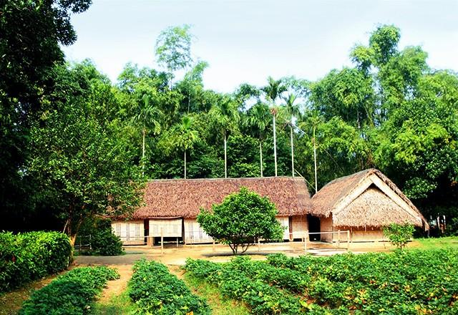
- Các HS thực hiện nhiệm vụ trong 2 phút.
- GV gọi HS trình bày suy nghĩ của mình về bức ảnh.
- GV nhận xét và dẫn dắt vào bài.
2. Hoạt động: Hình thành kiến thức mới
2.1. Hoạt động 1: Tình hình phát triển kinh tế của vùng
Hoạt động của GV và HS | Nội dung chính
- GV chia lớp ra làm 6 nhóm, cho HS quan sát Lược đồ kinh tế vùng Bắc Trung Bộ và đưa ra nhiệm vụ:  + Nhóm 1, 4: Tìm hiểu về nông nghiệp của BTB.  + Nhóm 2, 5: Tìm hiểu về công nghiệp của BTB.  + Nhóm 3, 6: Tìm hiểu về dịch vụ của BTB.  - HS thực hiện nhiệm vụ, GV quan sát, theo dõi, đánh giá thái độ…  - Đại diện nhóm trình bày trước lớp; nhóm HS khác nhận xét, bổ sung.  - GV nhận xét, bổ sung và chuẩn kiến thức. | IV. Tình hình phát triển kinh tế  1. Nông nghiệp  - Vùng Bắc Trung Bộ gặp nhiều khó khăn trong sản xuất nông nghiệp.  - Lúa: Đồng bằng Thanh Hóa, Nghệ An, Hà Tĩnh.  - Trồng rừng, cây công nghiệp, chăn nuôi gia súc: đồi phía tây.  - Nuôi trồng đánh bắt thủy sản: ven biển phía đông.  - Thành tựu: Nhờ việc đẩy mạnh thâm canh, tăng năng suất mà dải đồng bằng ven biển trở thành nơi sản xuất lúa chủ yếu.  - Cây công nghiệp hàng năm được trồng với diện tích khá lớn.  2. Công nghiệp  - Giá trị sản xuất công nghiệp ở Bắc Trung Bộ tăng liên tục.  - Công nghiệp khai khoáng và sản xuất vật liệu xây dựng phát triển.  - Công nghiệp chế biến gỗ, cơ khí nông cụ, dệt kim, may mặc, chế biến thực phẩm với quy mô vừa và nhỏ phát triển ở nhiều địa phương.  3. Dịch vụ  - Hệ thống giao thông vận tải có ý nghĩa kinh tế và quốc phòng đối với toàn vùng và cả nước.  - Có nhiều thế mạnh để phát triển du lịch.
  Các ngành kinh tế | Đặc điểm phát triển
  Nông nghiệp
  Công nghiệp
  Dịch vụ
2.2. Hoạt động 2: Các trung tâm kinh tế của vùng BTB
Hoạt động của GV và HS | Nội dung chính
- GV cho HS quan sát bản đồ kinh tế vùng BTB, yêu cầu HS xác định trên bản đồ:  + Các trung tâm kinh tế quan trọng của vùng.  + Nêu các ngành công nghiệp đặc trưng của mỗi trung tâm?  - Học sinh tìm hiểu thông tin trên sách giáo khoa, lược đồ, tập bản đồ/Atlat. Trao đổi với bạn bên cạnh.  - Đại diện học sinh trình bày trước lớp; HS khác nhận xét, bổ sung.  - GV nhận xét, bổ sung và chuẩn kiến thức. | V. Các trung tâm kinh tế  - Thanh Hoá, Vinh, Huế là trung tâm kinh tế quan trọng của vùng Bắc Trung Bộ.
3. Hoạt động: Luyện tập
- GV cho HS quan sát lược đồ kinh tế và trả lời câu hỏi sau: Kể tên các bãi tắm thuộc vùng Bắc Trung Bộ theo chiều từ Bắc vào Nam. Phân tích thế mạnh về du lịch ở vùng Bắc Trung Bộ.
- HS có 1 phút thảo luận theo nhóm 2 bạn và xác định trên lược đồ.
- Đại diện nhóm trình bày trước lớp; nhóm HS khác nhận xét, bổ sung.
- GV nhận xét, bổ sung và GV chốt lại kiến thức của bài.
4. Hoạt động: Vận dụng
- GV giao nhiệm vụ: Sưu tầm tư liệu về khu di tích quê Bác Hồ tại Kim Liên, Nam Đàn, Nghệ An.
- HS hỏi và đáp ngắn gọn. GV giới thiệu các địa điểm khác HS có thể tìm hiểu.
- GV dặn dò HS tự làm ở nhà tiết sau nhận xét.
* Hướng dẫn về nhà:
- Học bài theo nội dung SGK và vở ghi, trả lời các câu hỏi SGK.
- Xem trước bài 24.

